VZPOSTAVITEV KOMPETENČNEGA MODELA
JULIJ/AVGUST 2018

Spoštovani sodelavci!

V tokratni e-novici vam predstavljamo model vodstvenih kompetenc, ki je nastajal vzporedno z modelom temeljnih kompetenc, dokončno pa je bil oblikovan po predstavitvi članom širše medresorske delovne skupine. Proces določanja vodstvenih kompetenc in izbrane štiri vodstvene kompetence si lahko ogledate spodaj.

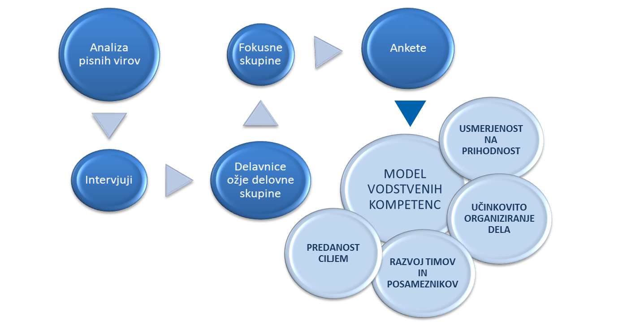

Opredeljene štiri vodstvene kompetence, skupaj s štirimi temeljnimi kompetencami, tvorijo celoto lastnosti, znanj, veščin, spretnosti in sposobnosti, pomembnih za učinkovito opravljanje nalog in vloge vodje na različnih nivojih vodenja v državni upravi.

Določitev temeljnih in vodstvenih kompetenc predstavlja prvo fazo projekta vzpostavitve kompetenčnega modela. Ta se bo zaključila v septembru, in sicer z usposabljanji za uporabo temeljnih in vodstvenih kompetenc, namenjenih vodjem na položajnih delovnih mestih, vezanih na mandat v vseh organih državne uprave.

V poletnih mesecih smo pričeli tudi z drugo fazo projekta, katere namen je določitev delovno specifičnih kompetenc. Delovno specifične kompetence so povezane z učinkovitim delom na strokovnem področju in so zato pri delovnih mestih iz sorodnih strokovnih področij podobne, pri zelo različnih strokovnih področjih, pa se razlikujejo.

V skladu s tem bodo delovno specifične kompetence določene glede na sklope sorodnih delovnih mest. Prve aktivnosti izvajamo na pilotnem vzorcu štirih sklopov sorodnih delovnih mest. Za te najprej preverjamo ustreznost umestitve delovnih mest v izbrane sklope sorodnih delovnih mest, nato pa s pomočjo intervjujev določamo ključne delovno-specifične kompetence. V ta namen je bilo v mesecih junij in julij izvedenih 50 intervjujev na različnih lokacijah po Sloveniji z zaposlenimi iz Uprave Republike Slovenije za izvrševanje kazenskih sankcij, iz Direktorata za javno računovodstvo na Ministrstvu za finance, iz finančnih služb nekaterih ministrstev, skupnih finančnih služb Upravnih enot ter z zaposlenimi na delovnih mestih s področja informatike na Ministrstvu za javno upravo. Ugotovitve iz intervjujev bomo s pomočjo izbranih zaposlenih iz posameznih pilotnih področij, avgusta in septembra preverjali še na posvetih oziroma manjših fokusnih skupinah. Pilotnemu vzorcu bodo v nadaljevanju projekta sledili še ostali sklopi sorodnih delovnih mest.

Podrobneje si lahko o dogajanju v zvezi s projektom preberete in ogledate na našem spletnem mestu:

http://www.mju.gov.si/si/delovna_podrocja/zaposleni_v_drzavni_upravi/projekt_vzpostavitev_kompetencnega_modela/

Za vaše prizadevanje in pomoč pri oblikovanju kompetenčnega modela v državni upravi se vsem najlepše zahvaljujemo. Ponosni smo na dosedanje rezultate našega skupnega dela, zato se sodelovanja pri nadaljnjih aktivnostih še toliko bolj veselimo.

Lepo vas pozdravljamo,
Projektna skupina za Vzpostavitev kompetenčnega modela, Ministrstvo za javno upravo, Direktorat za javni sektor, Sektor za upravljanje s kadrovskimi viri

